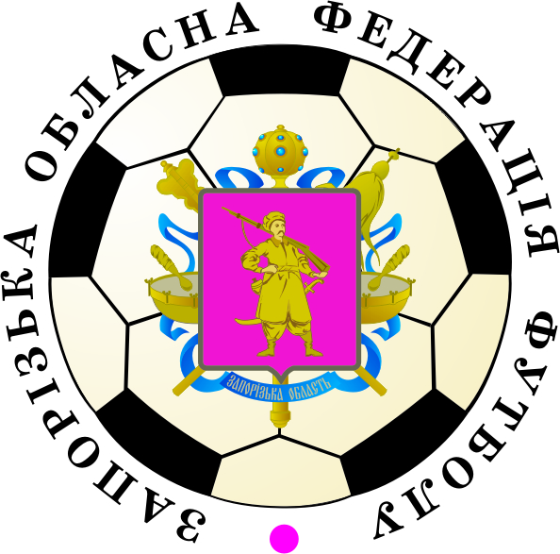 | ЗАПОРІЗЬКА ОБЛАСНА ФЕДЕРАЦІЯ ФУТБОЛУ  * * * * * * *  Громадська організація
 | К О М І Т Е Т А Р Б І Т Р І В ТА ІНСПЕКТОРІВ
№ 10 от 07.05.2013 г.

Назначения арбитров на 3-й тур Первенства области среди юношеских команд сезон 2013г.

дата | команды | арбитр
09.05 | ДЮСШ «Таврия-Горняк» - ДЮСШ  «Бердянск» | Борисенко А.

Заміна арбітра без дозволу Комітету арбітрів та інспекторів ЗОФФ заборонена!

